ШИФР УЧАСТНИКА

Муниципальный этап Всероссийской олимпиады школьников по технологии, 2014/15 учебный год
«Культура дома и декоративно-прикладное творчество»
практический тур, 10-11 класс
Время выполнения: 120 минут

Изготовление образца втачного воротника

Описание работы | Рисунок
1. Выкроите из 2-х лоскутов ткани две детали воротника верхнюю и нижнюю с припусками на швы 7-10 мм (нижний воротник меньше верхнего по нижнему срезу на 3 мм) | 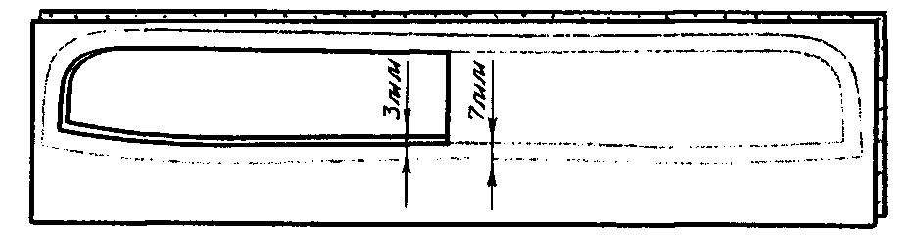
2. Выкройте прокладку из плотной ткани (клеевой ткани) по размеру верхнего воротника с припусками на швы 7-10 мм | 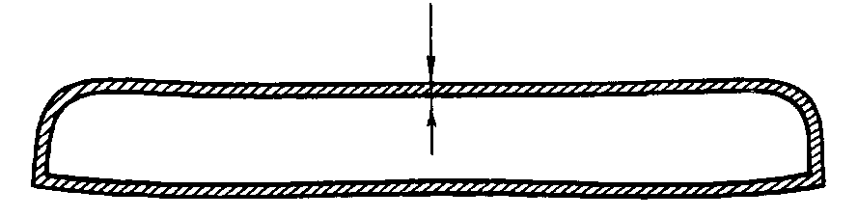  .  .
3. Приметайте (приклейте) прокладку к изнаночной стороне нижнего воротника | 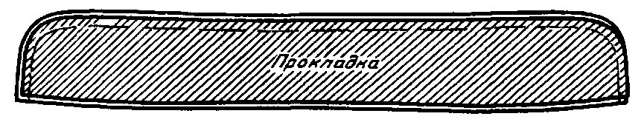
4. Сложите две детали воротника лицевыми сторонами внутрь, уровняйте срезы, сколите булавками, сметайте швом 6 мм.  5. Стачайте детали швом 7 мм, сделайте надсечки по отлету. Срежьте излишки ткани. | 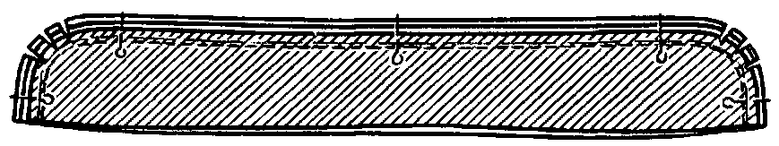
6. Выверните воротник на лицевую сторону, выправьте швы, выметайте шов, делая кант 1...2 мм в сторону нижнего воротника. | 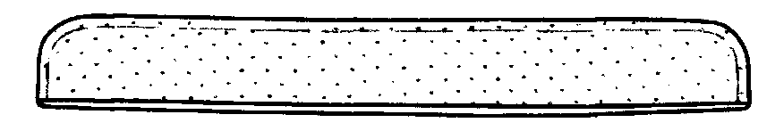
7. Отутюжьте изделие со стороны нижнего воротника. Удалите стежки временного назначения.
Самоконтроль: концы воротника должны быть симметричны, форма воротника должна соответствовать форме по модели.

Карта пооперационного контроля при выполнении практической работы

№  п/п | Критерии контроля | Максимальный балл | Балл участника
1 | Соблюдение безопасных приемов труда | 2
2 | Культура труда (наличие спецодежды) | 1
3 | Организация рабочего места | 2
4 | Качество выполнения работы
 | 4.1.Качество выполнения раскроя деталей: соблюдение направления нити основы при раскрое, соответствие размеров прокладки детали воротника | 3
 | 4.2.Качество ручных стежков (равномерность, длина) | 2
 | 4.3.Равномерность ширины стачного шва | 2
 | 4.4.Качество выполнения надсечек по отлету воротника | 2
 | 4.5.Качество выметывания воротника: кант 1…2 мм | 2
 | 4.6.Симметричность концов воротника | 2
 | 4.7.Качество ВТО | 2
 | Итого | 20

Практическая работа «Моделирование лифа платья»

Платье отрезное по линии талии с ассиметричной драпировкой от отрезного бочка слева.  Драпировка в виде сборки. | 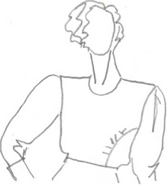
1.Рассмотрите предложенную модель. Выявите различия между основой полочки платья и данным вариантом.
2. В соответствии с описанием модели и эскизом выполните моделирование предложенного варианта лифа на чертеже основы полочки: на листе «Выполнение моделирования лифа платья» нанесите новые линии фасона и обозначьте свои действия по моделированию, используя для этого стрелки, значки и т.д.
3. Перенесите линии фасона на шаблон из цветной бумаги. Изготовьте из цветной бумаги детали выкройки.
4. Аккуратно наклей детали выкройки на листе «Результат моделирования». Напишите название деталей и укажите направление нитей основы.

Карта пооперационного контроля к практической работе
«Моделирование полочки платья»

№ п/п | Контролируемые параметры | Макс.  баллы | Баллы участника
1 | Организация рабочего места | 2
2 | Культура труда | 2
3 | Моделирование основы конструкции прямой юбки
3 | 3.1. Нанесение линий фасона и обозначений действий по моделированию | 4
3 | 3.2. Выполнение поэтапного моделирования | 8
3 | 3.3. Название деталей выкройки | 2
3 | 3.4. Направление нитей основы | 2
 | Итого: | 20

Выполнение моделирования лифа платья
(нанесите линии фасона и необходимые надписи на чертёж основы)

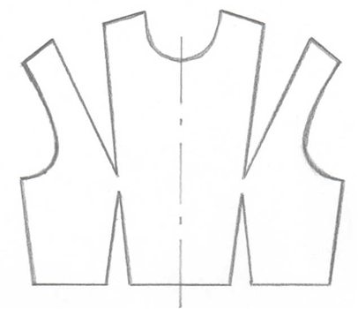

Чертеж основы полочки платья (цветной лист бумаги)

Результат моделирования
(приклеить готовые выкройки)

